Colegio República Argentina
O’Carrol # 850- Fono 72- 2230332
Rancagua
EDUCACIÓN FÍSCA 2° BÁSICO SEMANA 9 DEL 25 AL 29 DE MAYO
PROFESORA: ANA CABRERA BECERRA
ana.cabrera@colegio-republicaargentina.cl
No es necesario imprimir este documento, sólo leer y ver los videos recomendados.
INTRODUCCION: Estimadas alumnas les mando un abrazo enorme y mucha energía positiva para realizar junto a sus familias las actividades que tengo planificadas para esta semana .
Seguiremos trabajando las habilidades motrices, pero esta vez las quiero invitar a que trabajemos juntos a través de un video que hemos hecho para ustedes, al cual podrás acceder a través de la página web.
Y no menos importante es la alimentación saludable, de la cual debemos aprender para estar siempre sanas.
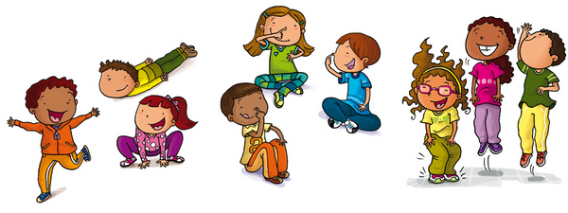

OA: Desarrollar habilidades motrices básicas de locomoción desplazamiento, coordinación.
OA: Conocer y practicar hábitos de alimentación saludable

Contenidos: Habilidades motrices básicas (coordinación, equilibrio, saltar, caminar, trepar, etc.)
Hábitos de alimentación saludable.
Se recomienda trabajar observando videos como apoyo visual, ingresando a los siguientes links: https://www.youtube.com/watch?v=XnorYZwezgM
https://www.youtube.com/watch?v=FP0wgVhUC9w
https://www.youtube.com/watch?v=xHMAYuaThUs
https://www.youtube.com/watch?v=4MEfZRGHefw

